 | NOM………………………………………………….  CLASSE : …………………………………………  Numéro……………………………………………….. | Contrôle N° 1  Deuxième semestre  Physique-chimie | Collège ZAID AHMED  2018/2019  Pr omari
2.5  2.5  1  1.5 | Exercice1 : 8 Pts www.pc1.ma  - Choisir à la bonne réponse.  - Un objet qui produit et émet de la lumière est :  Une source primaire une source secondaire une source électrique  - Un objet qui émet de la lumière reçue est :  Une source primaire une source thermique une source secondaire  - Les dérives du pétrole sont des produits :  synthétiques naturels artificielles  - Pour séparer les constituants du pétrole on utilise :  la filtration la décantation la distillation  - Pour reconstituer la lumière blanche on utilise  un prisme un disque de Newton un filtre  - Répondre par vrai ou faux : www.pc1.ma  - Un filtre vert absorbe la lumière verte …….….  - Une matière naturelle est produite par la nature …………..  - On utilise des réactions chimiques pour séparer les constituants du pétrole ……………………..  - L’œil émet de la lumière …………….  - La lumière blanche est une lumière monochromatique………………………  - Déterminer les lumières primaires et les lumières secondaires : cyan- vert- bleu-magenta-jaune-rouge  - Lumières secondaires : …………………………………………………………………  - Lumières primaires : ……………………………………………………………………………  - Compléter les synthèses des lumières suivantes :  - Lumière Verte+ lumière bleue = …………  - Lumière verte + lumière rouge =…………  - Lumière Rouge + lumière verte + lumière bleue= …………
2  2  1 | Exercice 2 :8 pts  Classer les objets suivants dans le tableau : cahier éclairé – flamme de bougie– lune– soleil– miroir éclairé – mur éclairé – œil – étoile- une lampe allumée, - les plantes vertes –cellule photoélectrique.  Sources primaires Sources secondaires Récepteurs de lumière  naturelles artificielles Diffusent la lumière Reflètent la lumière naturels artificiels  ………………………… ………………………… ………………………… ………………………… ………………………… ………………………… ………………………… ………………………… ………………………… ………………………… ……… ………..  - Parmi les matières suivantes déterminer les matières naturelles et les matières synthétiques :  Bois- verre - aspirine - Air- plastique-pétrole- voiture-  matières naturelles matières synthétiques  …………………………………………………………………… …………………………………………………………………… …………………………………………………………………… ……………………………………………………………………  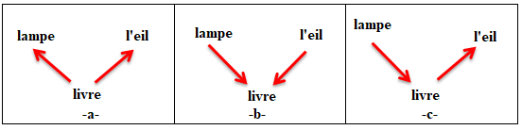  Pour voir le livre ; Quel schéma  correspond au trajet correct  suivi par la lumière  perçue par l’œil  ………………………………  - On réalise l’expérience suivante :  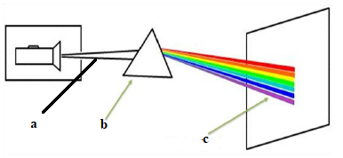  - Compléter le schéma : a ……………………………… b……………………… c………………..………………  - Donner le nom de ce phénomène ………………………………………………………………  - Citer par ordre les différentes lumières colorées obtenues ……………………………………………………………………………………………………………………………………………………………………………  - Donner un autre moyen que le corps(b) permet de réaliser ce phénomène ………………………………..
2  1  1 | Exercices3 : 4 pts  On peut préparer du dioxygène O₂ par réaction chimique entre deux réactifs A et B en utilisant une méthode dite par déplacement d’eau. la réaction est catalysée par un acide  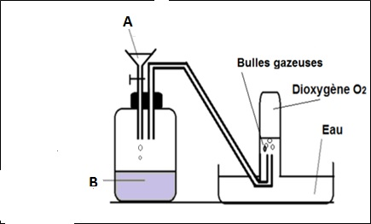  - Donner le nom et la formule chimique de chaque réactif  - Réactif A : nom …………………………………………………. Formule ……………………………..  - Réactif B : nom …………………………………………………………….………………………Formule ……………………………..  - Comment peut-on identifier le dioxygène préparé  ………………………………………………………………………………………………………………………………………………………………………..  - Est-ce que le dioxygène préparé est une matière naturelle ou bien synthétique. justifier votre réponse  ………………………………………………………………………………………………………………………………………………………………………..  ………………………………………………………………………………………………………………………………………………………………………..  ……………………………………………………………………………………………………………………………………………………………………

